**Сушко Андрей (Suszko Andrzey)**

1 апреля 1798 г – крещение дочери Евы (НИАБ 136-13-894, лист 35об, №12/1798-р (ориг)), (РГИА 823-2-18, лист 262об,№12/1798-р (коп)).

8 мая 1804 г – крещение дочери Агаты Елены (НИАБ 136-13-894, лист 53об, №12/1804-р (ориг)).

28 октября 1812 г – крещение дочери Зеновии (НИАБ 136-13-894, лист 85, №48/1812-р (ориг)).

**НИАБ 136-13-894:** Лист 35-об. **Метрическая запись №12.**

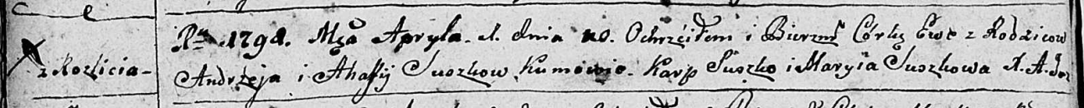

Дедиловичская Покровская церковь. 1 апреля 1798 года. Метрическая запись о крещении.

Suszkowna Ewa – дочь родителей с деревни Разлитье.

Suszko Andrzey – отец.

Suszkowa Ahafija – мать.

Suszko Karp - кум.

Suszkowa Maryia - кума.

Jazgunowicz Antoni – ксёндз.

**РГИА 823-2-18:** Лист 262об. **Метрическая запись №12/1798-р (коп).**

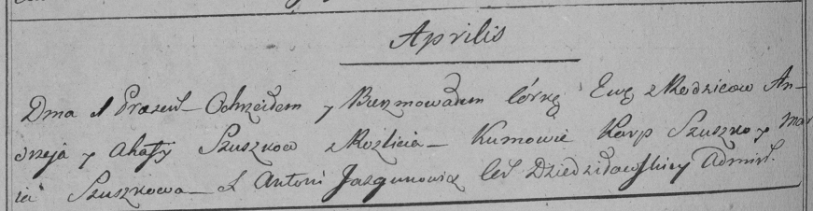

Дедиловичская Покровская церковь. 1 апреля 1798 года. Метрическая запись о крещении.

Szuszkowna Ewa – дочь родителей с деревни Разлитье.

Szuszko Andrzey – отец.

Szuszkowa Ahafija – мать.

Szuszko Karp – кум.

Szuszkowa Maria – кума.

Jazgunowicz Antoni – ксёндз.

**НИАБ 136-13-894:** Лист 53об. **Метрическая запись №12/1804-р (ориг).**

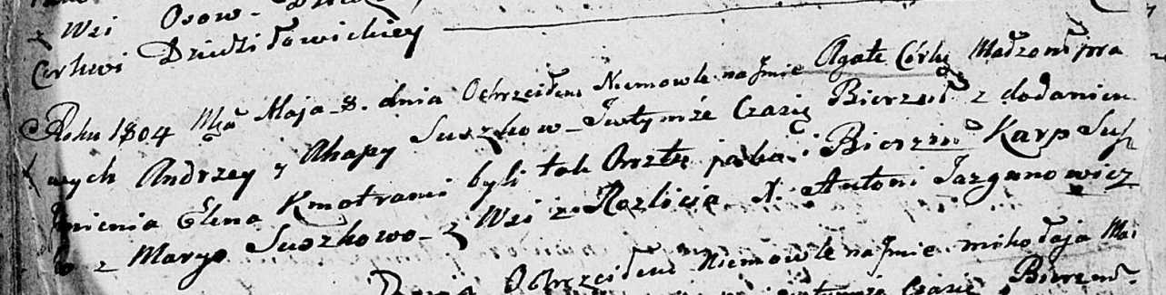

Дедиловичская Покровская церковь. 8 мая 1804 года. Метрическая запись о крещении.

Suszkowna Agata Elena – дочь родителей с деревни Разлитье.

Suszko Andrzey – отец.

Suszkowa Ahapa – мать.

Suszko Karp – кум.

Suszkowa Maryia – кума.

Jazgunowicz Antoni – ксёндз.

**НИАБ 136-13-894:** Лист 85. **Метрическая запись №48/1812-р (ориг).**

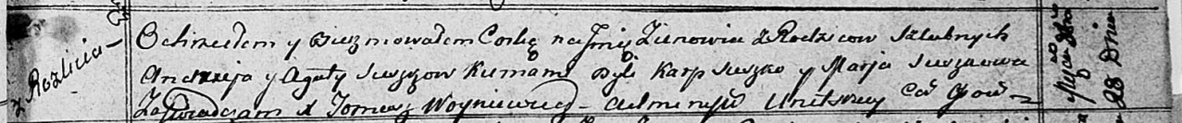

Осовская Покровская церковь. 28 октября 1812 года. Метрическая запись о крещении.

Suszkowa Zienowia – дочь родителей с деревни Разлитье.

Suszko Andrzey – отец.

Suszkowa Agata – мать.

Suszko Karp – кум.

Suszkowa Marja – кума.

Woyniewicz Tomasz – ксёндз.